外部供应采购询价函
各供应商：
根据相关法律法规及《生产经营项目外部供应采购管理办法》规定,现G213线K112+720(原K769+700）茂县石大关旧关楼山体高位崩塌灾损地灾整治工程需进行勘测定界、土地报件及土地复垦方案(货物/工程/服务)进行询价采购，现将有关事项说明如下：
一、项目概况
（一）项目名称：G213线K112+720(原K769+700）茂县石大关旧关楼山体高位崩塌灾损地灾整治工程勘测定界、土地报件及土地复垦方案；
（二）项目地点：四川省茂县；
（三）项目规模：G213线茂县石大关旧关楼山体高位崩塌恢复重建工程位于阿坝州茂县石大关乡境内，路线起于茂县石大关附近，起点位于G213线K112+029.89处；顺接G213线后顺岷江而下，设一座长1780m隧道避开沿线5处较为突出的地质灾害点后，顺接G213线，终点桩号K114+569.94。路线全长2.54km。本项目沿用原G213线建设标准即二级公路标准建设，设计速度40公里/小时，路基宽度8.5m。
（四）工作内容：G213线K112+720(原K769+700）茂县石大关旧关楼山体高位崩塌灾损地灾整治工程勘测定界、土地报件及土地复垦方案。
二、询价须知
（一）资质要求：独立法人；具有由自然资源部门颁发的工程测量或地籍测绘乙级资质及以上。
（二）业绩要求：近三年（2019年1月1日至今）承担过不少于2个勘测定界、土地报件和2个土地复垦方案编制的类似项目（附：项目合同复印件）。
（三）人员要求：至少2人具有水工环相关专业中级及以上职称且至少2人具有测绘相关专业中级及以上职称。
（四）工期要求：120日历天（以合同约定开始时间算起）。
（五）最高限价：15万元。
（六）供应商报价函须经供应商法定代表人或其授权代表签字并加盖单位公章；如为授权代表签署，则须附法定代表人授权委托书、法定代表人和授权委托人的身份证复印件。
（七）报价函须注明供应商单位全称及报价时间，并提供单位有效营业执照、资质证书副本复印件，上述资料均需加盖公章后密封，请于2022年6月2日10:00~10：30密封报送我公司，10:30组织现场开标。联系人：祝女士，电话：13880070503，递交地址：成都市 太升北路35号四楼B417会议室。
（八）有以下情形之一的报价函均为无效报价。
1、未按要求签署、盖章或密封的报价函；
2、未进入我公司外部供应项目合格供应商目录的供应商的报价；
3、超过最高限价的报价；
4、未在规定时间递交至规定地点的报价函；
5、单位负责人为同一人或存在控股、管理关系的不同单位，不得参加同一标段报价，否则，相关投标无效；
6、相关法律法规规定的其他情形等。

（九）重新询价的情形：
1、报价截止时间（同上）按时送达的报价文件不足三家；
2、经评审后，最终有效报价不足三家；
3、中标供应商无故放弃中标，则对该项目重新进行询价采购。同时该供应
商将被清退出合格供应商库，禁入期按我公司外部供应采购管理办法执行。
（十）在符合采购需求、质量和服务相等的前提下，确定最低报价的供应商为成交供应商。
附件：1.《外部供应项目技术要求》
2. 询价采购商报价函(格式)
四川省交通勘察设计研究院有限公司
2022年5月26日

附件1：《外部供应项目技术要求》
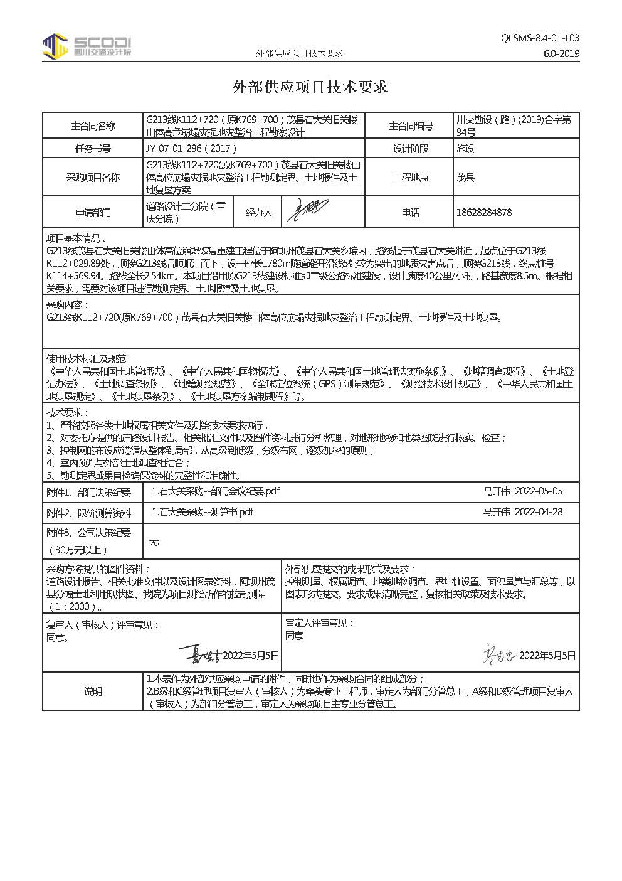

附件2：
G213线K112+720(原K769+700）茂县石大关旧关楼山体高位崩塌灾损地灾整治工程勘测定界、土地报件及土地复垦方案

报 价 文 件

报价单位： （盖单位公章）
报价日期： 年 月 日

目录
- 报价函
- 报价人基本情况（营业执照、资质、开户许可证等）
- 授权委托书、法定代表人身份证明
- 人员安排
- 工期及工作计划
- 业绩

一、报 价 函
四川省交通勘察设计研究院有限公司：
一、我方已仔细研究了 （项目名称）询价公告及其所有附件的全部内容，在完全理解并严格遵守竞询价文件的各项规定和要求的前提下，我方愿意按约定提供 （项目名称）服务，并按期完成。我方对该项目报价人民币（大写） 元整 （小写： 元）。
二、工期
工期： 日历天（以合同约定开始时间算起）。
三、服务承诺
1、依据贵方的管理目标、技术要求，服从统一安排和现场负责人的统一指挥，接受贵方现场人员的质量安全的管理监督；执行贵方提供的任务书实施要求，确保达到质量、安全标准。
2、加强项目管理，保证在整个项目生产过程中的文明生产、安全生产，做好预防保障措施，一旦出现意外事件，均由我全部负责，与贵方无关。
3、我公司已知悉询价函所列要求，将严格按照询价函要求执行，保证工程质量及安全要求。
4、我公司已知悉询价函及附件中所列明的违约责任，若有违约情况，我公司自愿承担相应责任。
四、联系方式
联系人: 电话

投标人（单位名称）： （盖单位公章）
法定代表人或授权委托人（签字或盖章）
年 月 日

二、报价人基本情况（营业执照、资质、开户许可证等）
（彩色复印件）

三、授权委托书、法定代表人身份证明
本人 （姓名）系 （申请人名称）的法定代表人，现委托本单位人员 （姓名）为我方代理人。代理人根据授权，以我方名义签署、澄清、说明、补正、递交、撤回、修改 （项目名称）报价、签订合同和处理有关事宜，其法律后果由我方承担。
委托期限： 天 。
代理人无转委托权。
附：1.法定代表人身份证明和法定代表人身份证复印件（彩色）
2.委托代理人身份证复印件（彩色）

投 标 人： （盖单位章）
法定代表人： （签字或盖章）
委托代理人： （签字）
年 月 日

四、人员安排
类别 | 职务 | 姓名 | 职称 | 常住地
（附满足询价函要求人员职称证书）

五、工期及工作计划
（格式自拟）

六、业绩
合同复印件（彩色）

